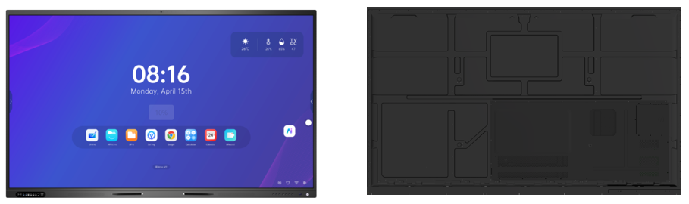

**Бренд: MAXON**

**Модель: RT-75 (16/256Gb) PLUS**

 MAXON Мультитач панель RT-75 (16/256Gb) PLUS – предназначена для удобного размещения и перемещения экрана в различных помещениях. Используется для презентаций, видеоконференций, обучения и рекламы. Обеспечивает устойчивость, регулировку высоты и наклона, облегчает транспортировку без необходимости настенного крепления.

**Техническая характеристика:**

* Диагональ экрана 75 дюймов
* Цвет рамки Алюминиевая рамка (белый цвет)
* Тип панели Ultra HD, LED с прямой подсветкой
* Активная область (мм) 75": 1649.66 × 927.93 (В)
* Разрешение 3840 × 2160 при 60 Гц
* Размер пикселя 75": 0.429 мм × 0.429 мм

**Стекло и изображение**

* Закалённое стекло: Уровень твердости 7 по Моосу
* Антибликовое стекло с нулевым зазором
* Соотношение сторон: 16:9
* Контрастность: 4000:1
* Яркость: более 350 кд/м²
* Глубина цвета: 1.07 миллиарда цветов
* Углы обзора: 178°
* Срок службы: 50 000 часов

**Сенсорное управление**

* Технология касания: ИК-сенсор
* Мультитач: до 40 точек в Windows, 30 в Android
* Точность касания: 1 мм (на более чем 90% поверхности)
* Автокалибровка
* Защита от внешнего света
* Минимальный размер касания: 2 мм

Время отклика:

* Первая точка < 2 мс
* Последующие < 8 мс
* Поддерживаемые ОС: Windows 7/8/10/11; Android; Mac; Linux; Chrome OS

**Аудио**

* Фронтальные динамики: 2 × 20 Вт
* Сабвуфер: 2 × 20 Вт

**Микрофон (опционально)**

* Тип: Микрофоны с широким охватом
* Количество микрофонов: 8
* Автоматическое переключение (Windows/Central)
* Возможность отключения

**Камера (опционально)**

* Разрешение изображений: 4800M / 6400M
* Максимальное разрешение и частота кадров:
* 8000×6000 @ 5 fps
* 4200×3120 @ 20 fps
* 3840×1920 @ 30 fps

Углы обзора (FOV):

* Диагональ: 119°
* Горизонталь: 97°
* Вертикаль: 74°

**Передняя панель подключения**

* Публичный USB-A 3.0: 2
* Touch USB-B: 1
* HDMI IN: 3
* USB-C: 1
* Кнопки управления: Вкл/Выкл, Источник сигнала, Настройки, ECO, Меню, Громкость +/–
* Датчик освещённости
* Датчики температуры, влажности, PM2.5 (опция)
* NFC (опция)
* Сканер отпечатков пальцев (опция)

**Нижняя панель подключения**

* Выход на наушники: 1
* Вход MIC: 1
* SPDIF OUT: 1
* RS232: 1
* Touch USB (USB B): 1
* HDMI IN: 1
* HDMI OUT: 1
* RJ45: 1
* TYPE-C OUT: 1
* Android USB 2.0: 1
* Android USB 3.0: 1
* Слот для TF-карты: 1
* Wi-Fi: поддержка Wi-Fi 5, Wi-Fi 6 и режима точки доступа
* Слот OPS (80 контактов)
* Bluetooth: версия 5.2

**Riotouch Central (встроенная система)**

* Android: версия 13.0
* Чип: Rockchip RK3588
* Процессор: 4 ядра Cortex-A76 + 4 ядра Cortex-A55, 2.2–2.4 ГГц
* Графика (GPU): Mali-G610 MC4
* NPU: 6T
* ОЗУ (RAM): 8/16/32 ГБ DDR4
* Память (Flash): 128/256 ГБ
* Совместимость: Windows, Mac, Linux, Chrome OS
* Обновления по воздуху (OTA)

**Общие сведения**

* Электропитание: ~100–240 В (50/60 Гц)
* Переключатель питания
* Энергопотребление в режиме ожидания: ≤ 0.5 Вт
* Потребляемая мощность: 75": Макс < 320 Вт / ECO < 75 Вт

**Вес**

* Чистый вес (±2 кг): 75": 51 кг
* Вес брутто (±2 кг): 75": 63 кг

**Габариты экрана (Ш×Г×В)**

* 75": 1707 × 102 × 1025 мм

**Габариты упаковки (Ш×Г×В)**

* 75": 1818 × 1120 × 165 мм

**VESA-крепление (мм)**

* 75": 400 × 700 мм

**Экологические условия**

* Рабочая температура: 0°C – 40°C / 32°F – 100°F
* Температура хранения: –20°C – 60°C / –4°F – 140°F
* Влажность при хранении: 10% – 90%
* Рабочая влажность: 10% – 90%

**В комплекте**

* 3 антенны Wi-Fi
* 2 стилуса (без чернил)
* 1 пульт дистанционного управления
* Силовой кабель 1.5 м
* HDMI-кабель 1.5 м
* USB-кабель для касания 1.5 м
* Комплект для настенного крепления